Weka

Tras la creación del dataset de tomates, formado por 5000 tomates clasificados en:  
tipos: 'Cherry', 'Raf', 'Kumato', 'Pera', 'Corazón de buey'

Ubicaciones: 'Almería', 'El Ejido', 'Roquetas de Mar', 'Adra', 'Níjar'

Fertilizantes: 'NPK', 'abono orgánico', 'abono foliar', 'abono líquido', 'abono granulado'

Tamaños: 1000 – 10000

Rendimiento: 1-5

Usamos el software ya descargado, he aquí la interfaz gráfica:



Antes de nada realizo una conversión de mi csv a formato ARFF:

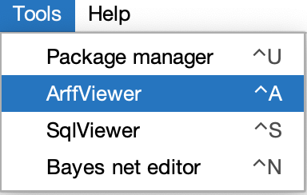

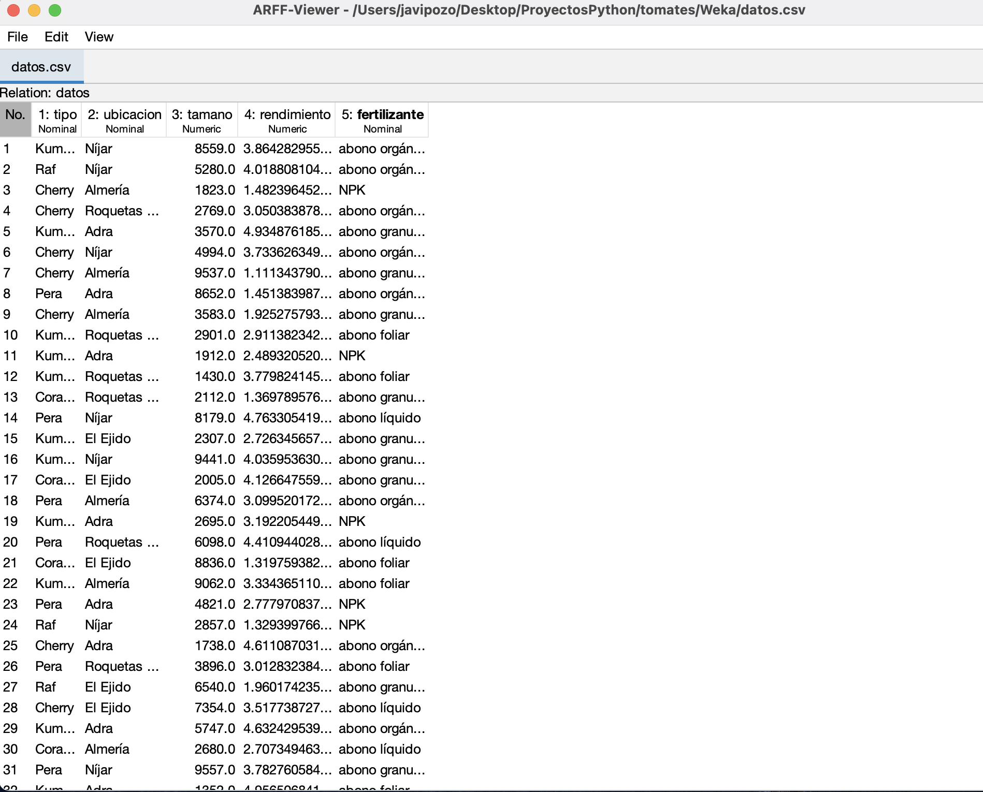

Y los guardamos de nuevo en formato ARFF.

Nos metemos a explorer:

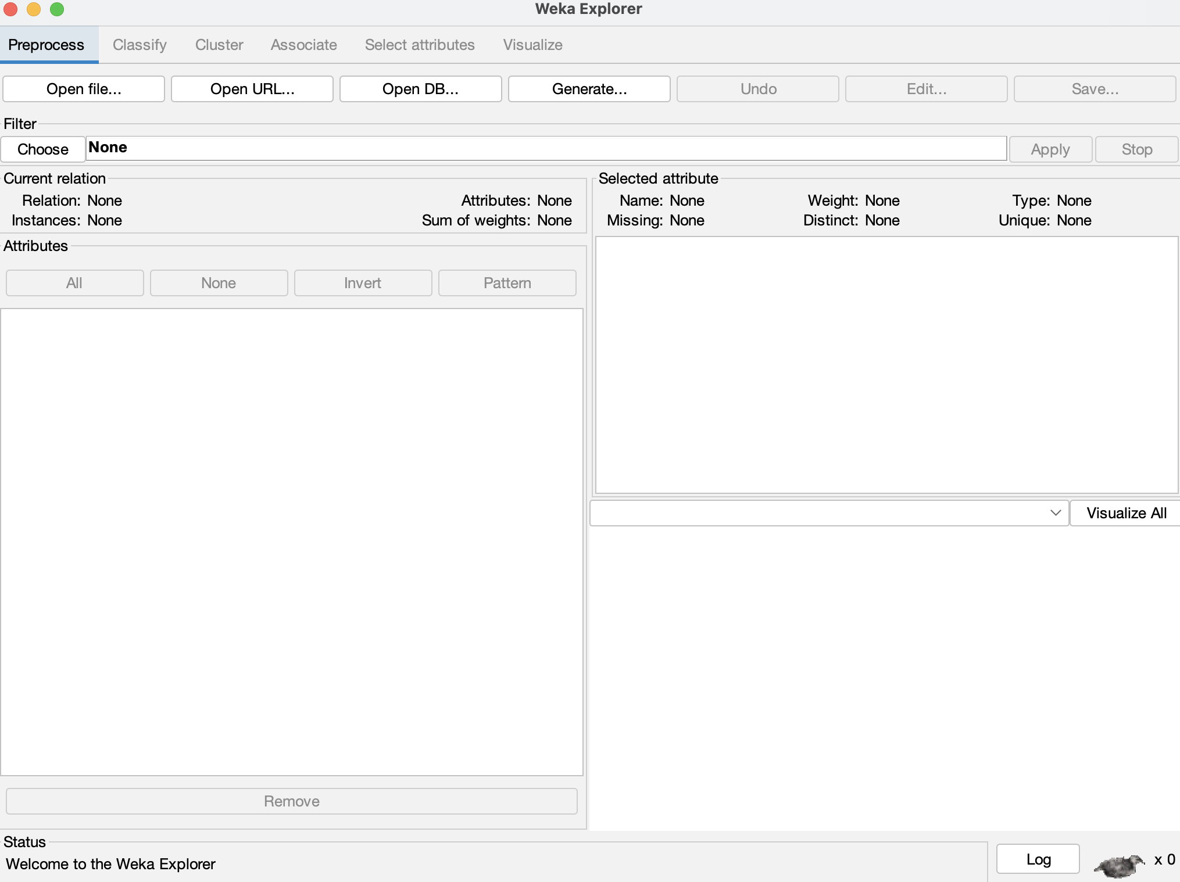

Una vez tenemos cargados los datos, podemos continuar con el análisis:

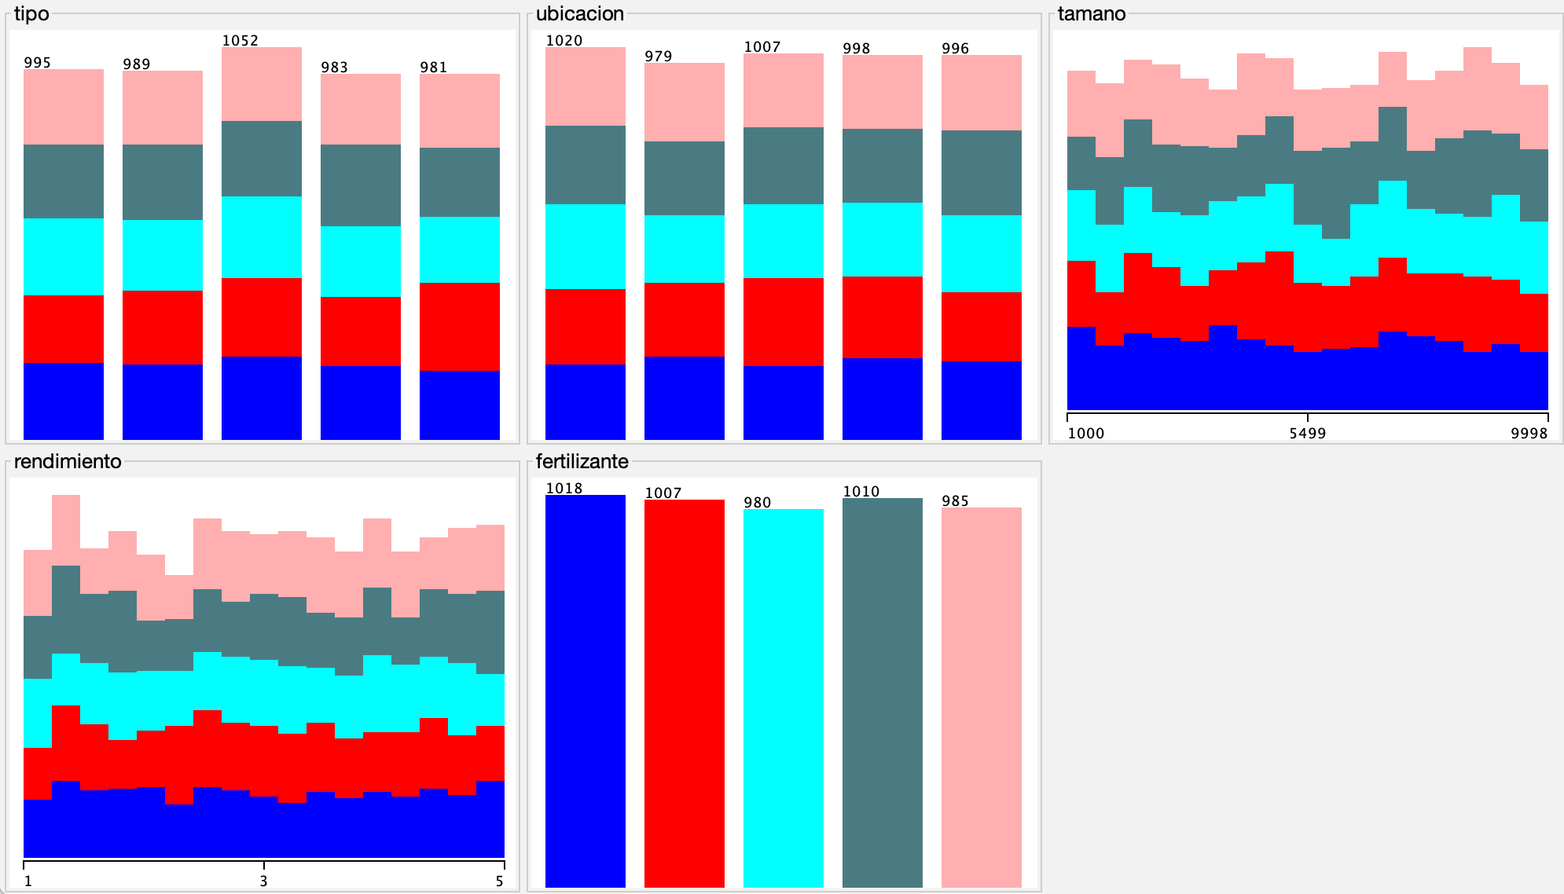

Podemos observar varios tipos de calsificaciones:

Zero R

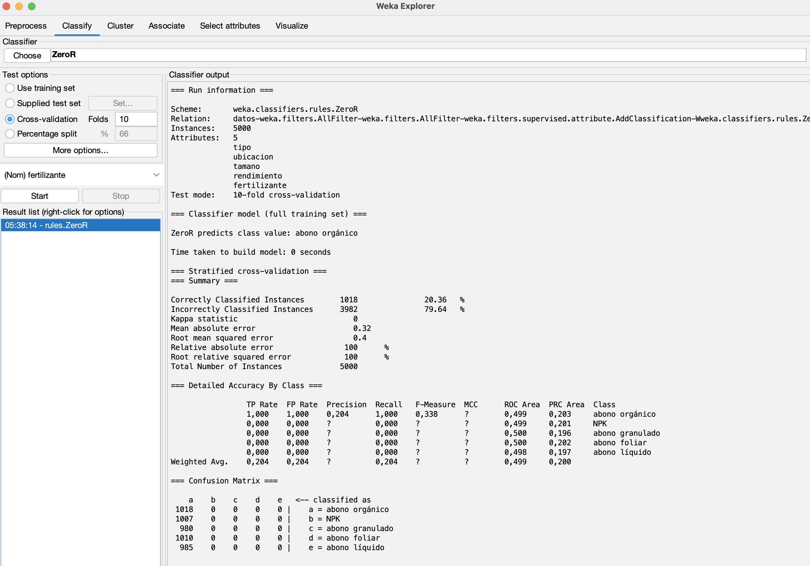

Decision Table

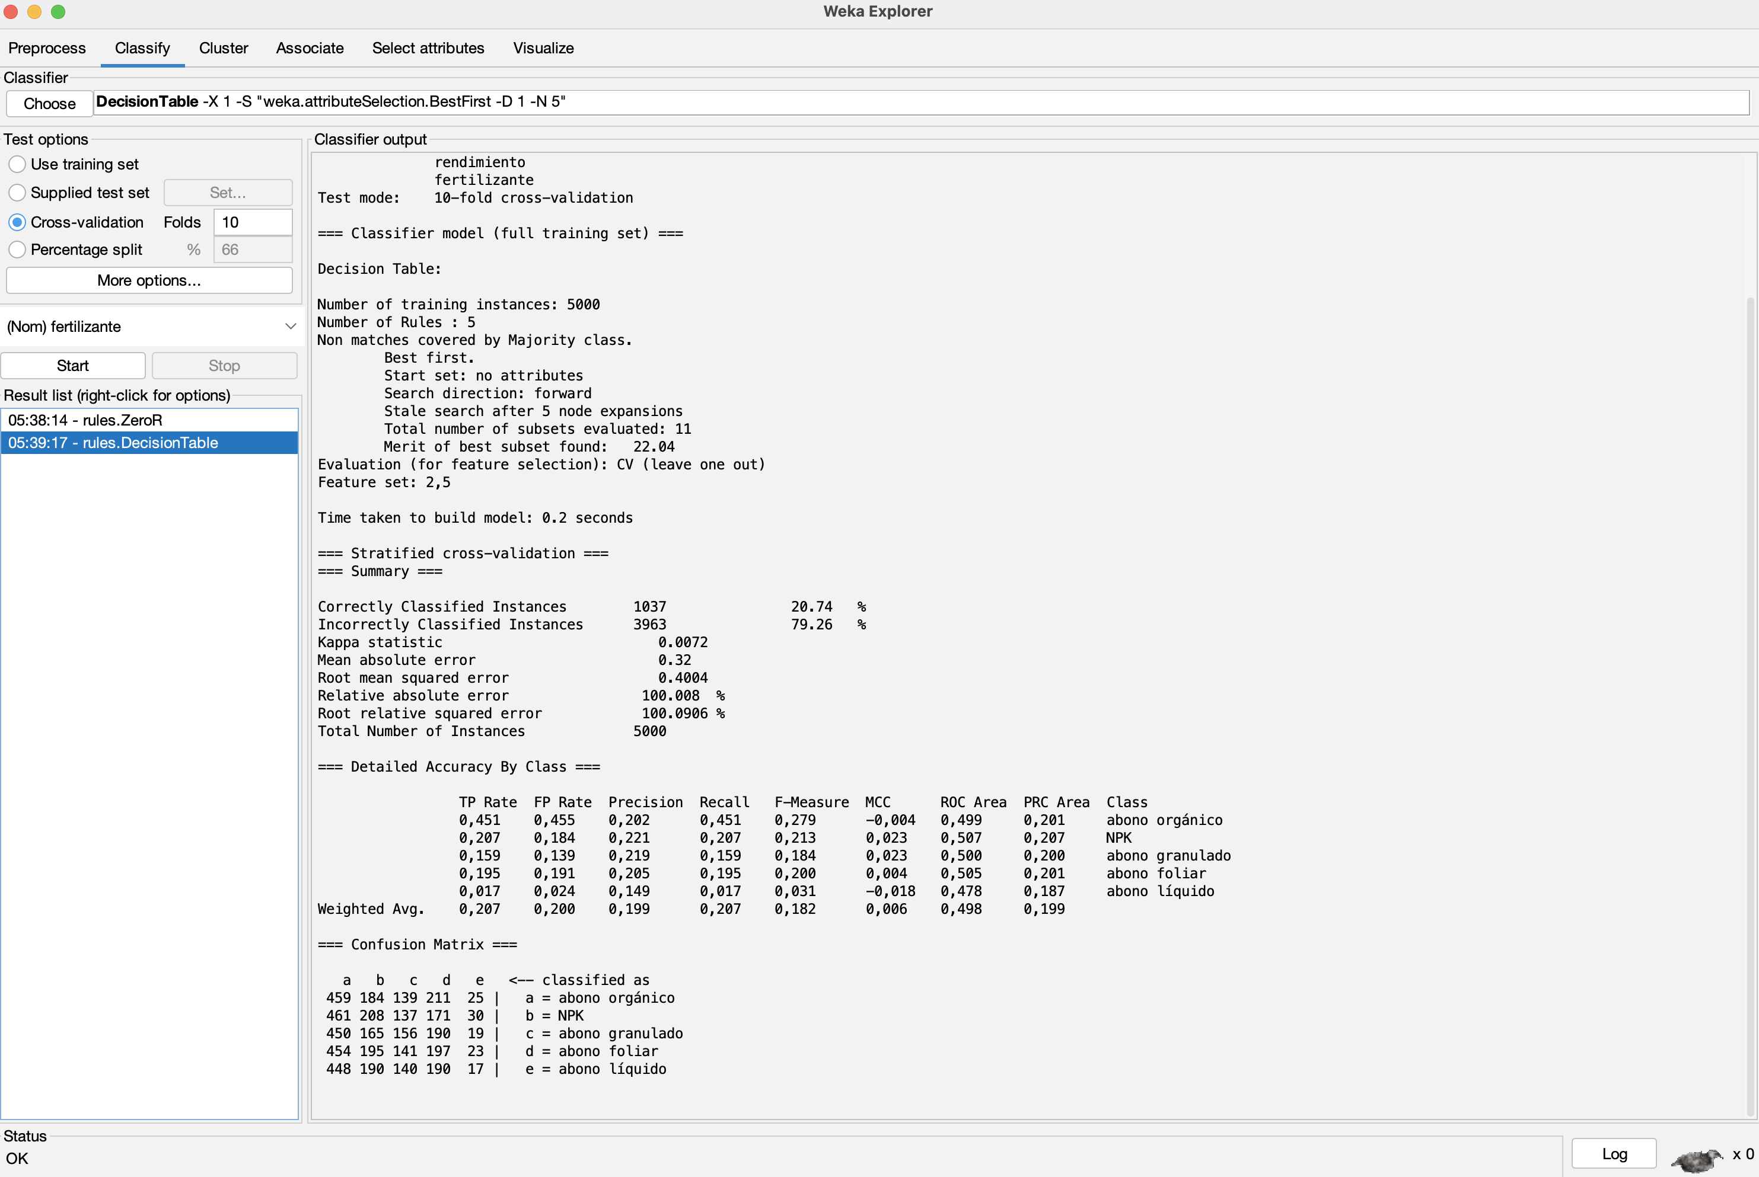

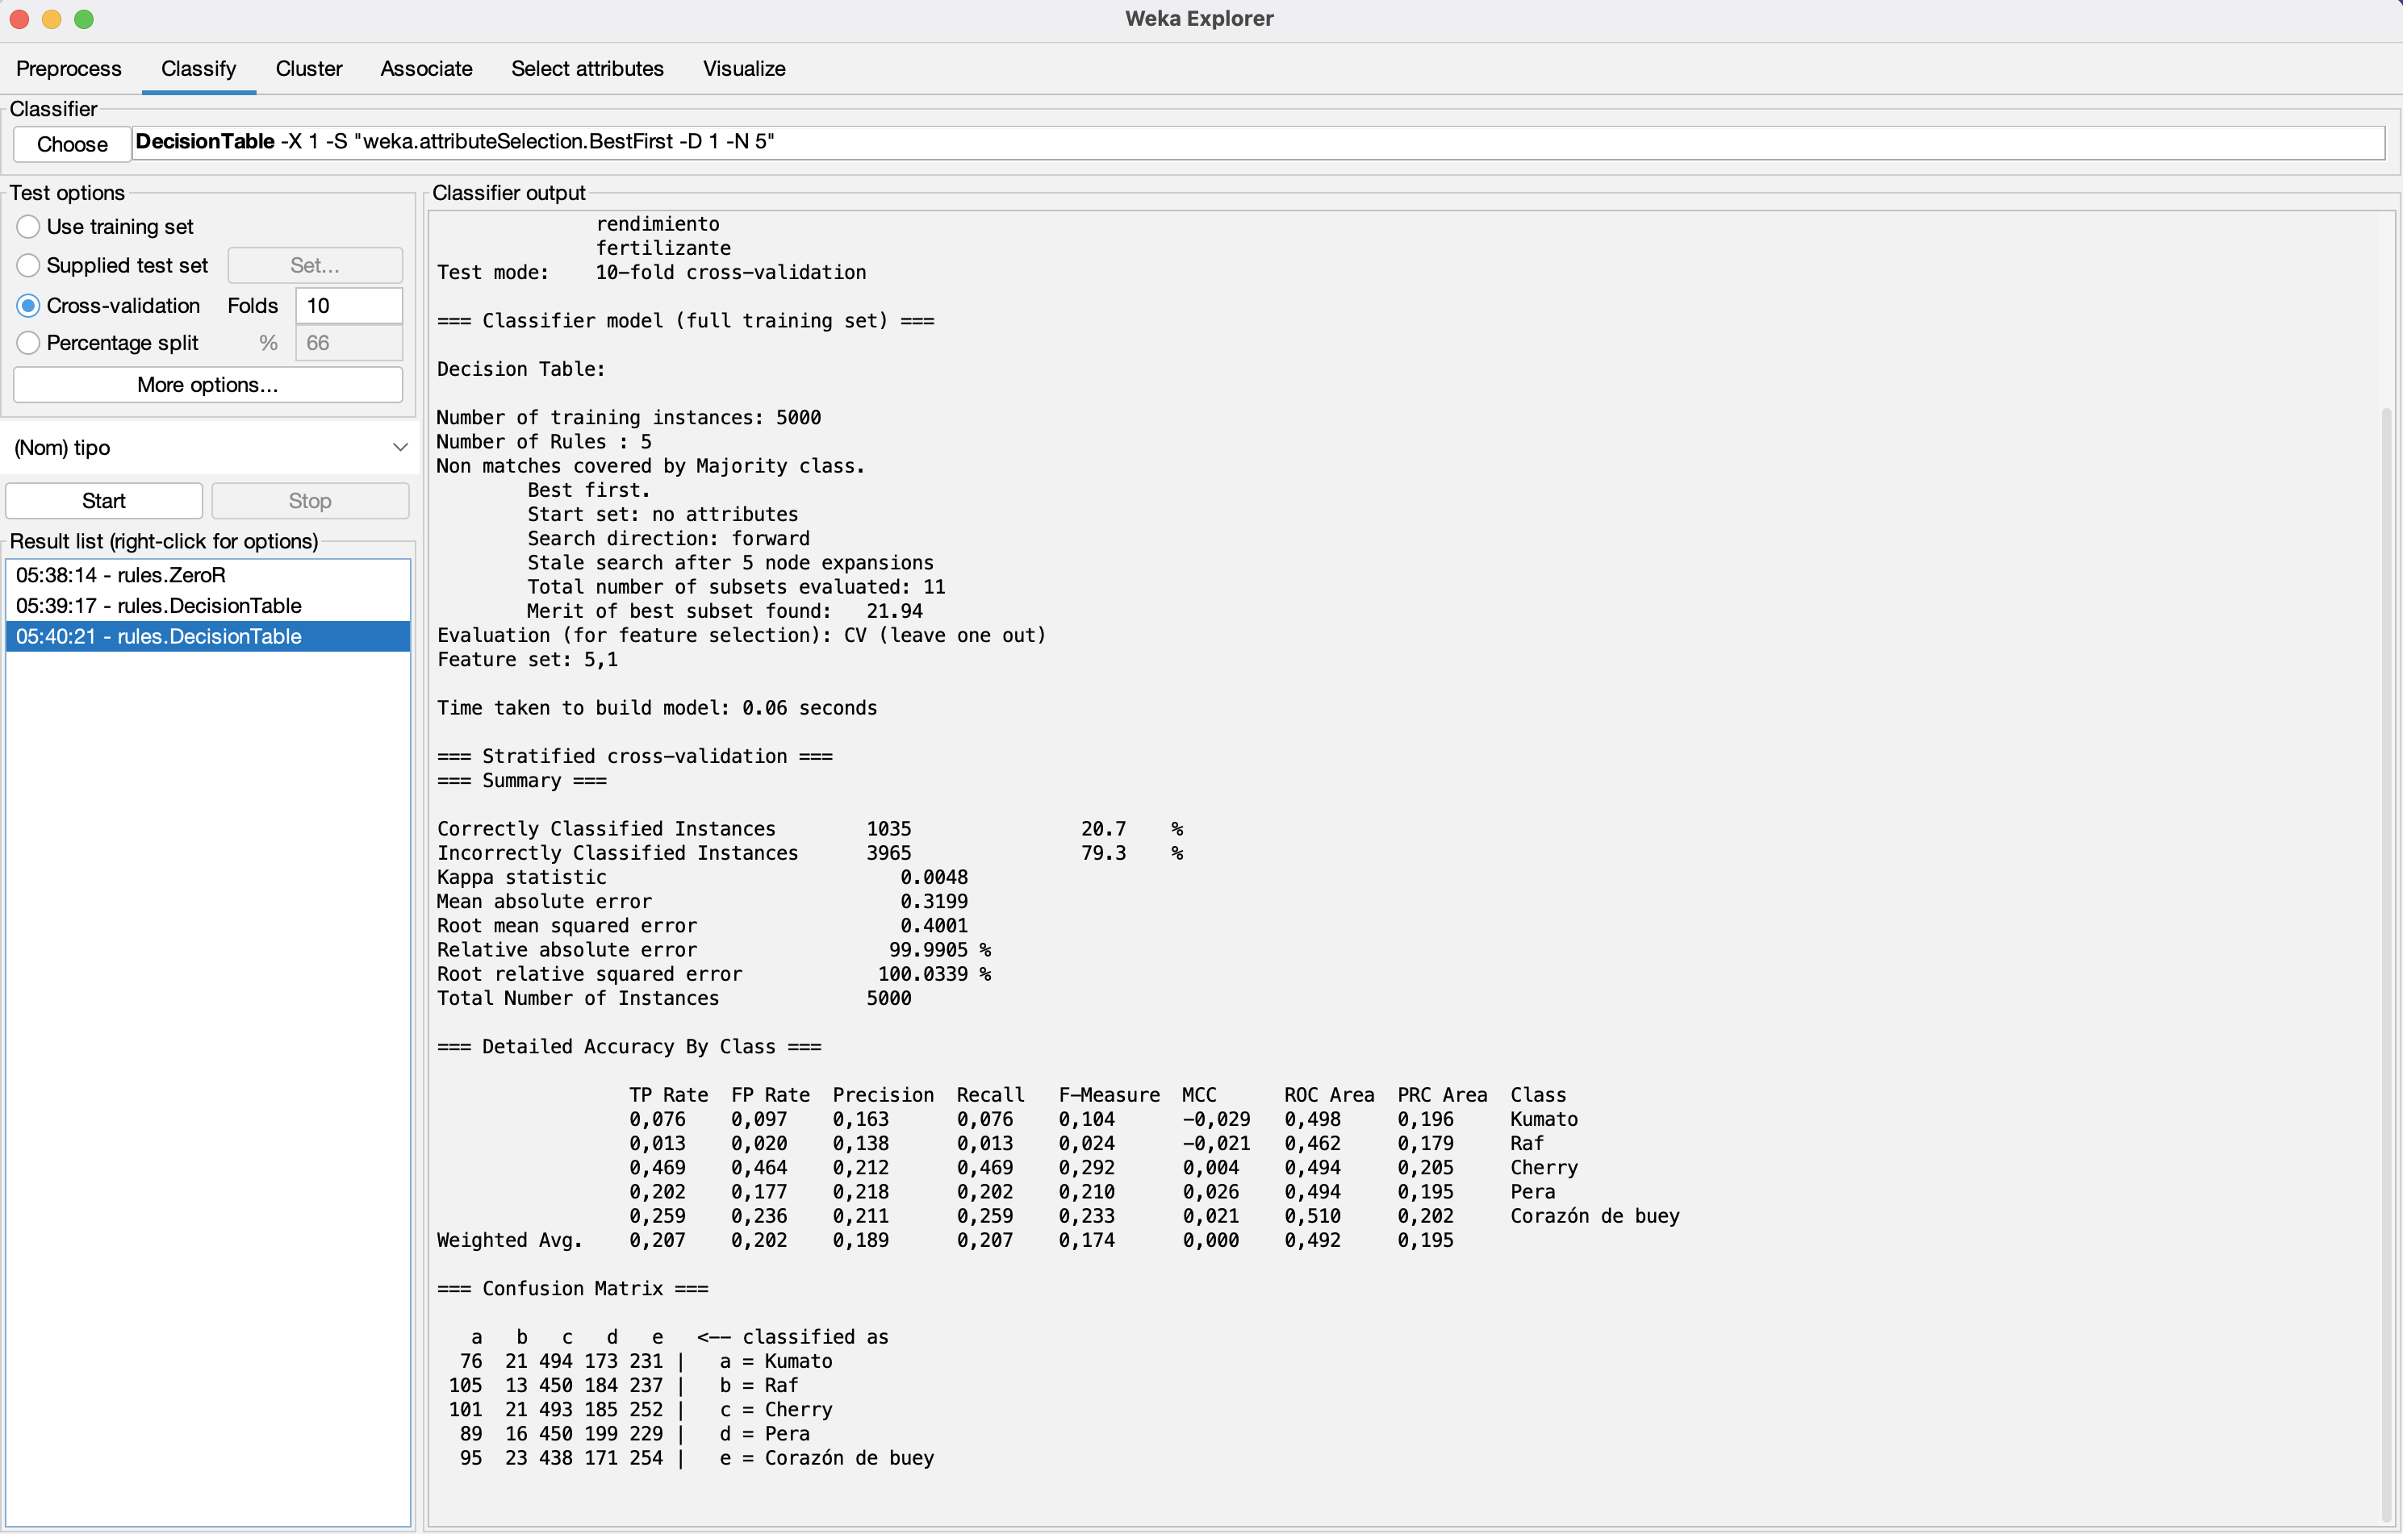

Diferentes tipos de Árboles:

Decision Stump

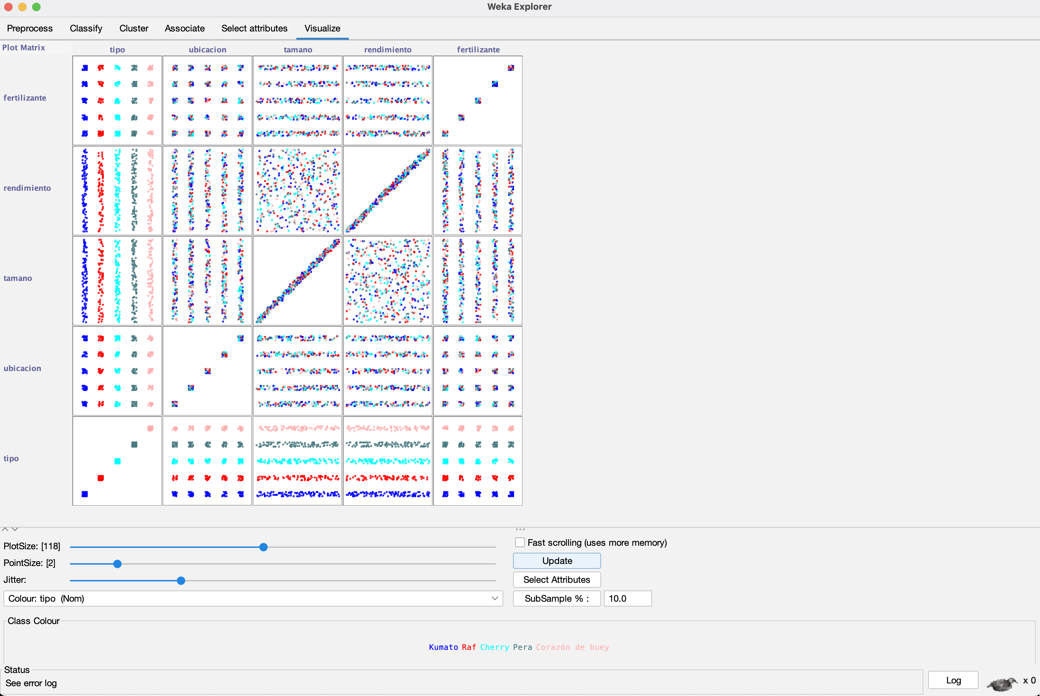

J48

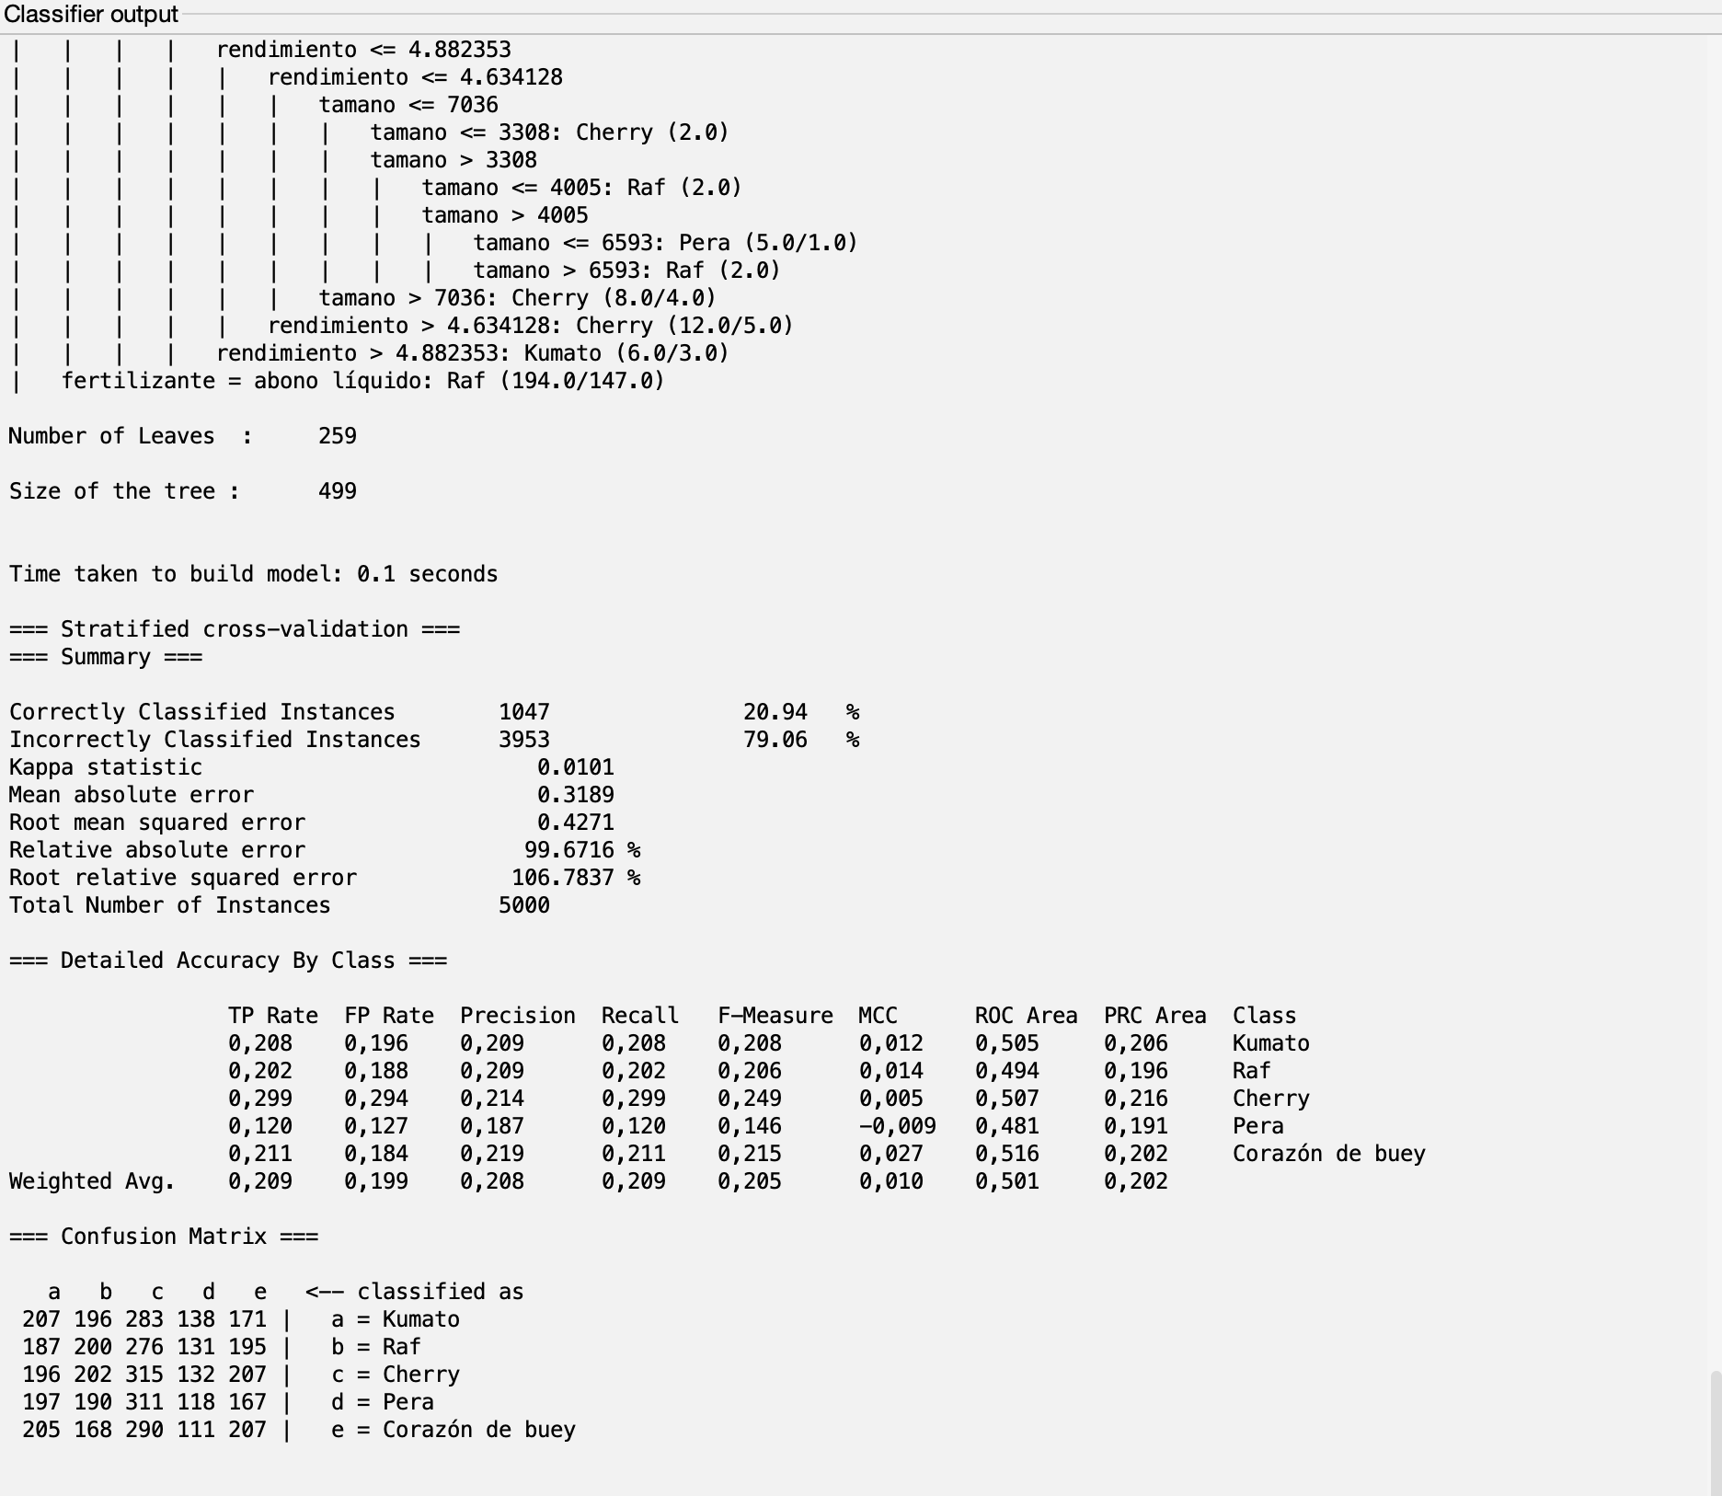

LMT  
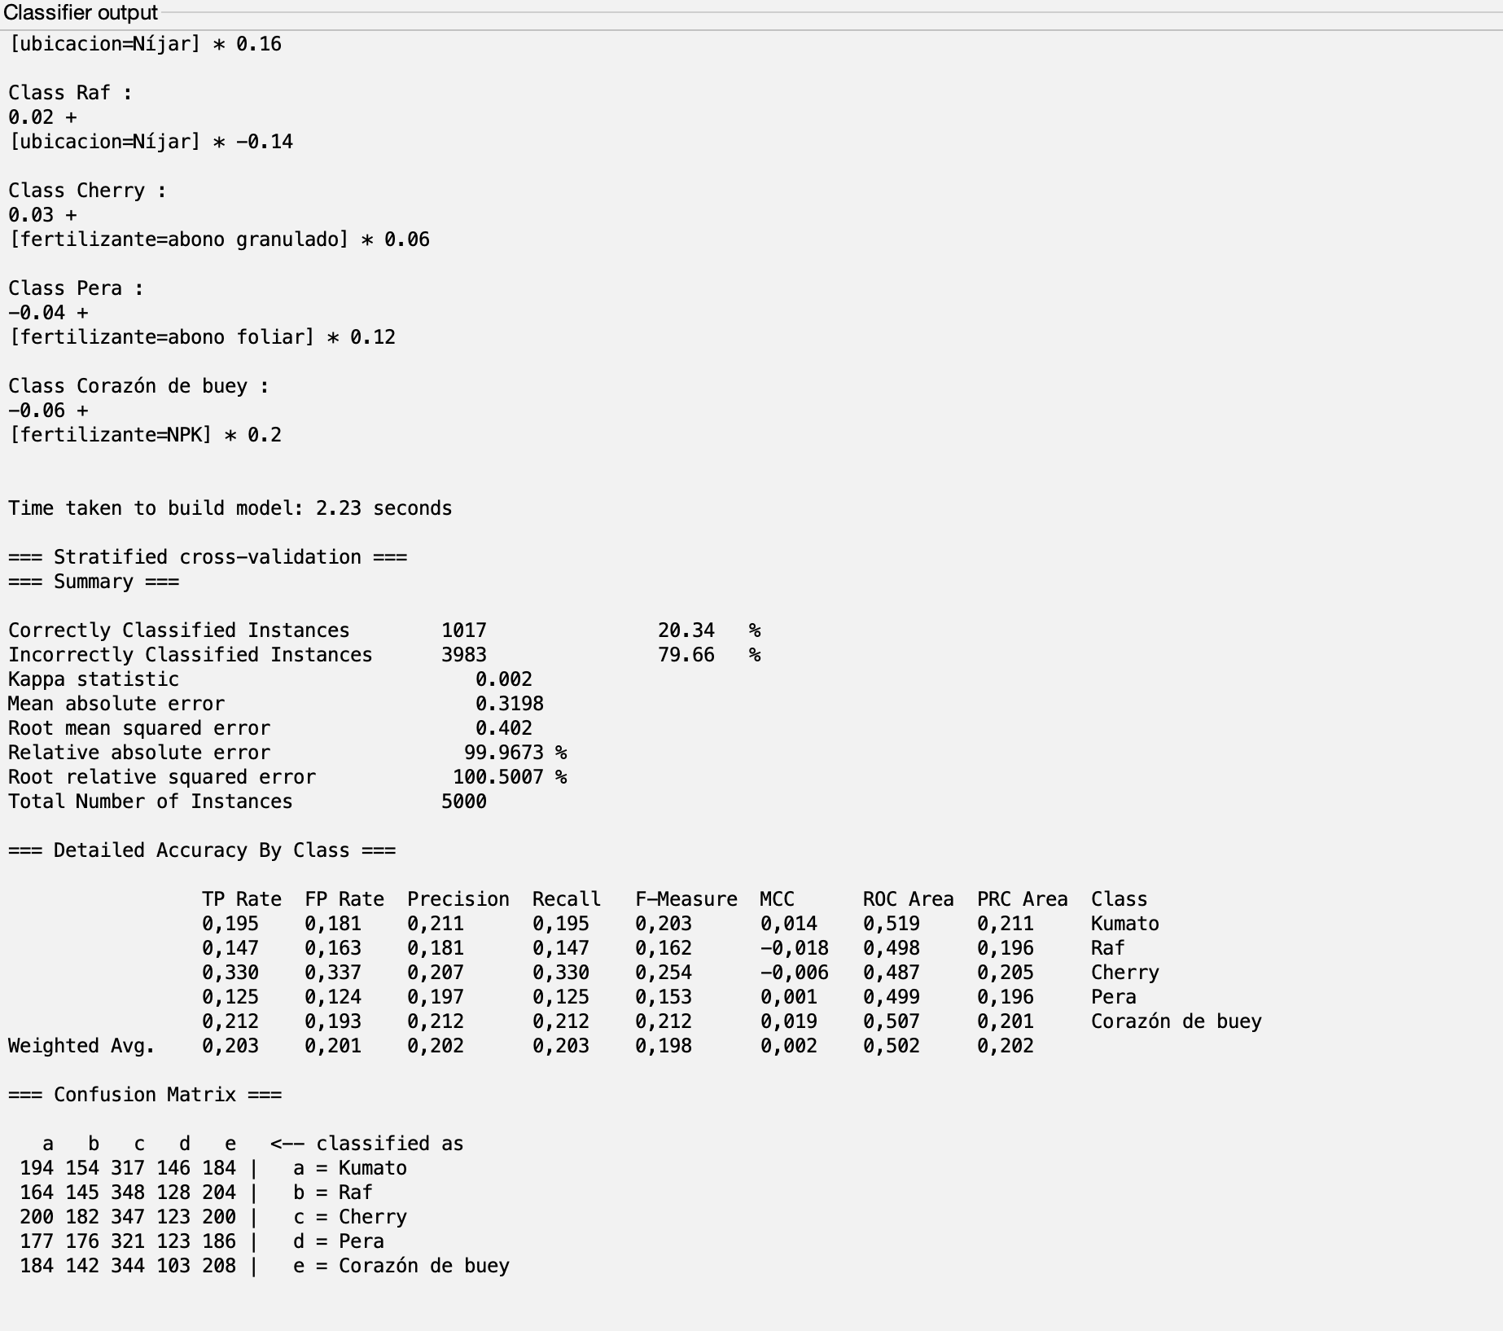

Random Forest:

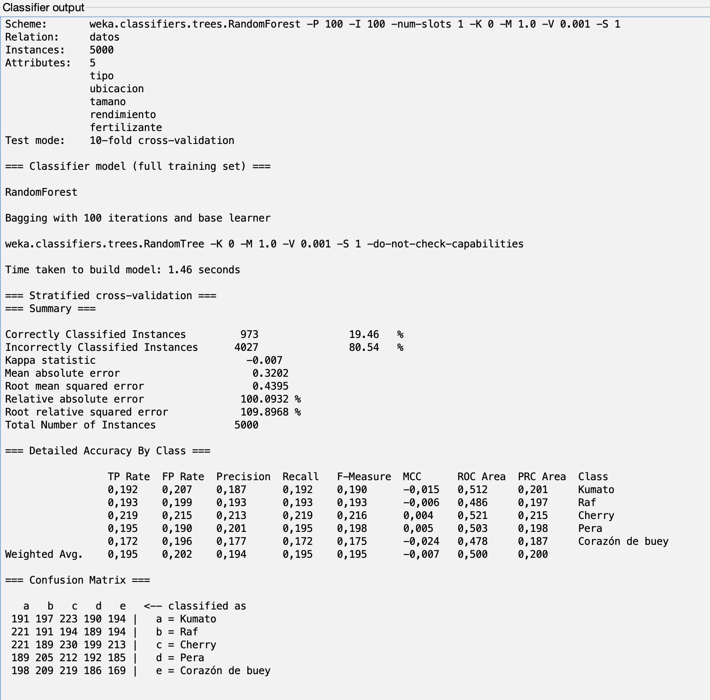

Random Tree:

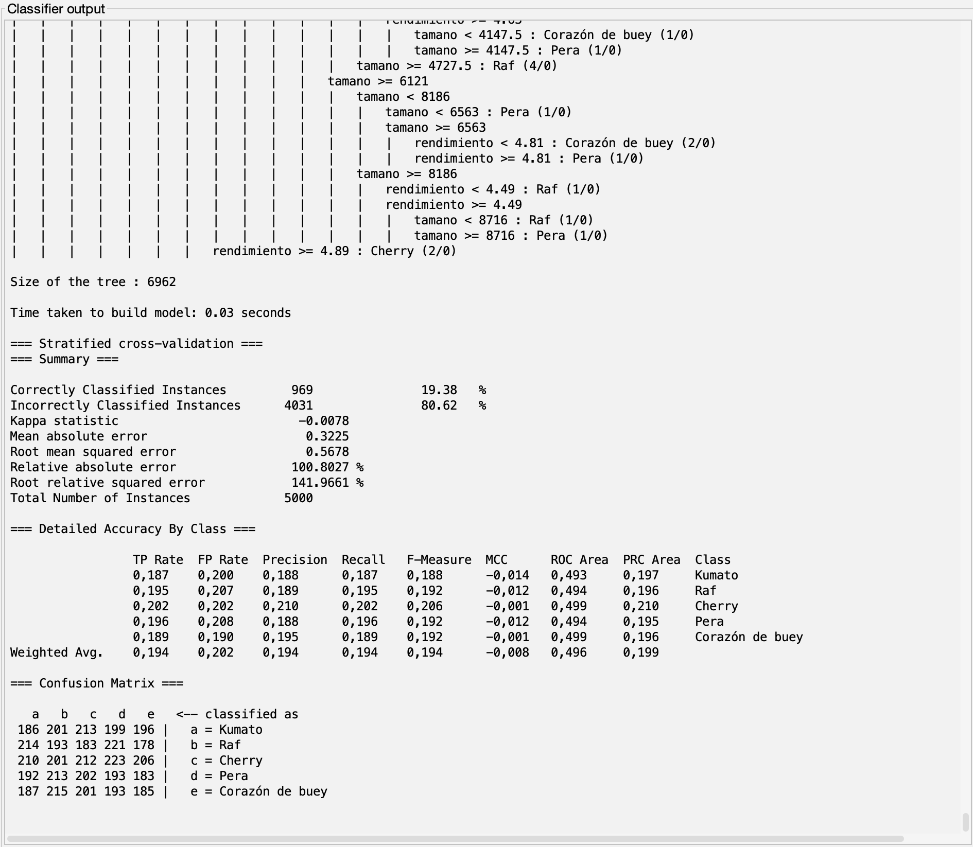

Realización de clusters

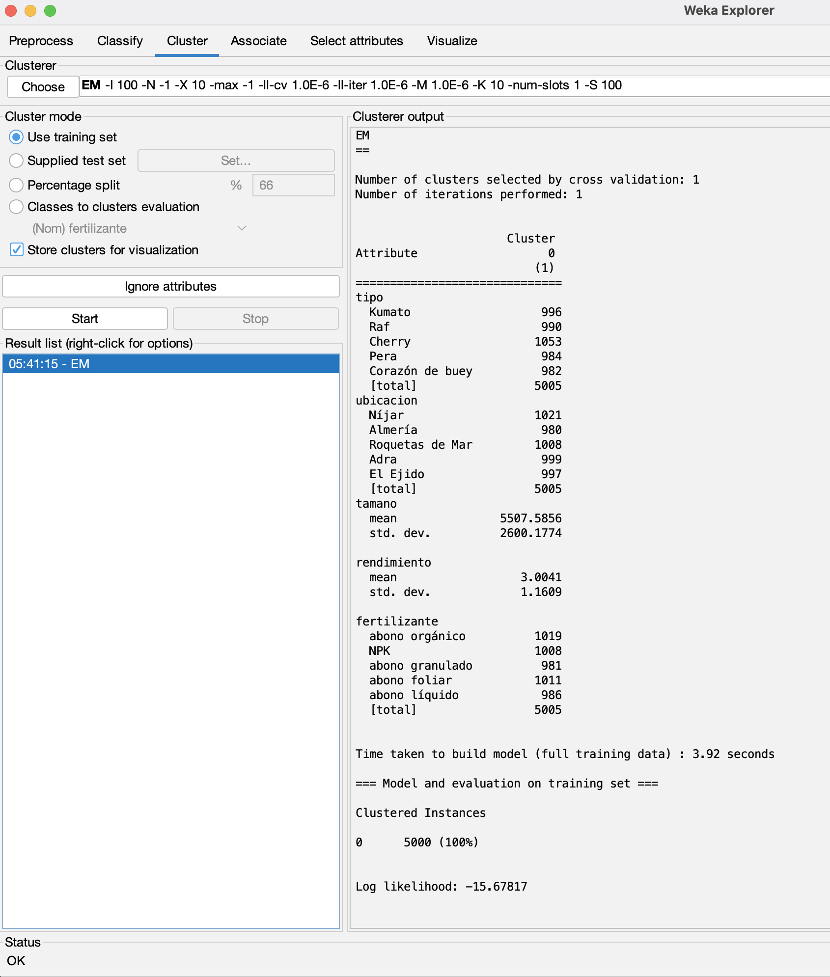

Visualización

